Nombre:

Guía Nº6 de Lenguaje y Comunicación
Segundos Básicos.

x

Cursos 2º básicos | Asignatura: Lenguaje y comunicación
Semana del 10 al 20 de mayo. | En caso de dudas, enviar correo a tu profesora
Objetivo de Aprendizaje | OA 5- Demostrar comprensión de narraciones, extrayendo información explícita y realizando inferencias.  OA 12: Escribir frecuentemente, para desarrollar la creatividad y expresar sus ideas, textos como poemas, diarios de vida, anécdotas, cartas, recados, etc.
Indicadores de evaluación | - Comentan los libros que han leído.  - Expresan por qué les gustó un texto leído.  - Opinan sobre el comportamiento de personajes del texto leído.  - Elaboran una conclusión o mensaje que deja el texto.
Recursos pedagógicos | Guía de aprendizaje.  Libro contexto. Páginas 54 a la 57.  Texto Leo Primero Tomo 1 páginas 17 a la 23.

Instrucciones para desarrollar la guía | - Instálate en un lugar cómodo y con una luminosidad adecuada para trabajar.  - Recuerda tener siempre tus útiles de matemática (estuche, lápiz mina, goma, sacapuntas, cuaderno y tus textos escolares.  - Escribe tu nombre y apellido respetando mayúscula y punto final.  - Lee 2 veces o más el texto antes de responder las preguntas. 5- Lee 2 veces cada pregunta y luego vuelve al texto para  localizar la respuesta, no olvides destacar.  6- Las respuestas de desarrollo se deben escribir de forma completa. Recuerda comenzar con mayúscula y terminar con  punto final.
Ahora te invito a trabajar en tu guía. guía.

- Lee el texto con mucha atención dos veces.

El enojo de las bandurrias.

Hace muchos años atrás, un hombre, mirando el cielo, vio unos pájaros llamados bandurrias volando sobre su choza.

-¡Ya vuelven las bandurrias! ¡Llego la primavera! – exclamó, lleno de alegría. Al poco rato, hombres, mujeres, niños y ancianos gritaban sin parar. Pero estos gritos enojaron mucho a las bandurrias.
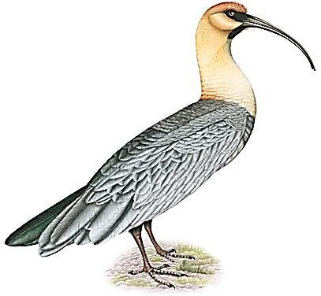
Ellas se disgustaron tanto, que hicieron venir una tormenta de nieve, acompañada de viento y hielo. Nevó sin parar, los ríos se congelaron y la gente pasó mucho frío y hambre.
Después de un tiempo, apareció el sol. La nieve y los hielos se derritieron.

Así, hombres, mujeres, niños y ancianos entendieron que cada vez que las bandurrias se acercaban, ellos debían mantenerse quietos y en silencio, para evitar el enojo de los pájaros y la llegada del frío.

Adaptación de Ana María Pavez y Constanza Recart.

- Responde las siguientes preguntas:

15.- Ordena del 1 al 4 las acciones del texto.

Nevó sin parar, acompañada de viento y hielo.

Un hombre vio unos pájaros llamados bandurrias volando sobre su choza.
Las personas entendieron que debían mantenerse quietos y en silencio.
Los gritos enojaron mucho a las bandurrias
16.- ¿Cómo supieron las personas que las bandurrias habían llegado?

- Un hombre dio el aviso.
- Comenzó una tormenta.
- Las aves gritaron sin parar.
17.- ¿Por qué gritaban las personas?

- Porque tenían miedo de la tormenta de nieve.
- Porque sentían alegría por la llegada de la primavera.
- Porque se disgustaron al ver a las bandurrias volando.
18.- ¿Qué sucedió inmediatamente después que nevó sin parar?

- Todos gritaban sin parar.
- El sol derritió la nieve.
- Se congelaron los ríos.
19.- ¿Qué aprendió la gente con esta experiencia vivida?

- Que debería alegrarse cuando llegara la primavera.
- Que debían estar en silencio cuando llegaran las bandurrias.
- Que debían esperar en invierno a las bandurrias.
20.- ¿Qué hicieron las bandurrias cuando se enojaron?

- Se fueron del lugar.
- Hicieron venir una tormenta de nieve y el viento.
- Atacaron a la gente para hacerla callar.
21.- En el texto, “ellos debían mantenerse quietos y en silencio, para evitar el enojo de los pájaros y la llegada del frío”.
¿Qué quiere decir evitar el enojo de los pájaros?

- Que van a impedir que los pájaros se enojen.
- Que los pájaros se irán del lugar.
- Que la gente molestará a los pájaros.
22.- ¿Estás de acuerdo con la actitud que tuvieron las bandurrias?
Sí No ¿Por qué?

x
x

